**УРОК 58**

**Тема: Розв’язування задач**

**Мета:** закріпити знання про принципи дії сполучених посудин та гідравлічного преса, поглибити розуміння законів гідростатики через розв’язування практичних задач.

**Компоненти ключових компетентностей:**

* **уміння** – учні розв’язують типові задачі на сполучені посудини та гідравлічний прес, розвивають вміння працювати з формулами та математичними розрахунками. Розвивають навички застосування теоретичних знань у практичних ситуаціях.
* **ставлення** – покращується співпраця та взаємодопомога під час колективного розв’язування задач.

**Навчальні ресурси**:підручник з фізики, фізичні прилади, таблиці СІ та префіксів, навчальна презентація.

**Тип уроку:** розв’язування задач.

**Можливі труднощі:** невміння коректно підставляти значення у формули та проводити необхідні обчислення.

**ХІД УРОКУ**

**I. ПОЧАТКОВИЙ ЕТАП**

**Провести бесіду за матеріалом § 33**

1. Які посудини в основі гідравлічних та пневматичних пристроїв?

2. Чим заповнюють гідравлічні пристрої?

3. Чим заповнюють пневматичні пристрої?

4. Як працює гідравлічна машина?

5. За рахунок чого дає виграш гідравлічна машина?

6. Як математично описати роботу гідравлічної машини?

7. Який фізичний закон покладено у дію гідравлічних і пневматичних пристроїв?

8. Як працює шлюз?

**Перевірити виконання вправи № 33: завдання 1, 2.**

**II. РОЗВ’ЯЗУВАННЯ ЗАДАЧ**

1. Що з перерахованого не є сполученими посудинами: лійка, склянка, горнятко, чайник, кухлик, фонтан.

Склянка, горнятко, кухлик.

2. Розділіть пристрої на дві категорії: пневматичні і гідравлічні. Яке їх призначення? (аерозольна фарба у балончику, пневматичний відбійний молоток, гідравлічний підйомник, гідравлічний прес)

Пневматичні пристрої:

Аерозольні фарби у балончиках: Балончики з фарбою використовуються для фарбування. Принцип роботи полягає у використанні стисненого повітря, яке виштовхує фарбу через насадку, утворюючи рівномірний шар фарби на поверхні.

Пневматичні відбійні молотки: Застосовуються для руйнування бетонних конструкцій. Вони використовують стиснене повітря для створення потужних ударних імпульсів, які розбивають тверді матеріали.

Гідравлічні пристрої:

Гідравлічні підйомники: Застосовуються для підняття важких вантажів у будівництві та промисловості. Тиск рідини в гідравлічному циліндрі піднімає платформу з вантажем.

Гідравлічні преси: Використовується для виготовлення деталей машин і механізмів, віджимання олії, пресування фанери та картону. Гідравлічна система створює тиск, що діє на прес, забезпечуючи потрібну силу для обробки матеріалів.

3. Що відбудеться з рідинами, коли відкрити кран?

Рівень води опуститься, а олії підніметься за законом розподілу рідин із різною густиною у сполучених посудинах.

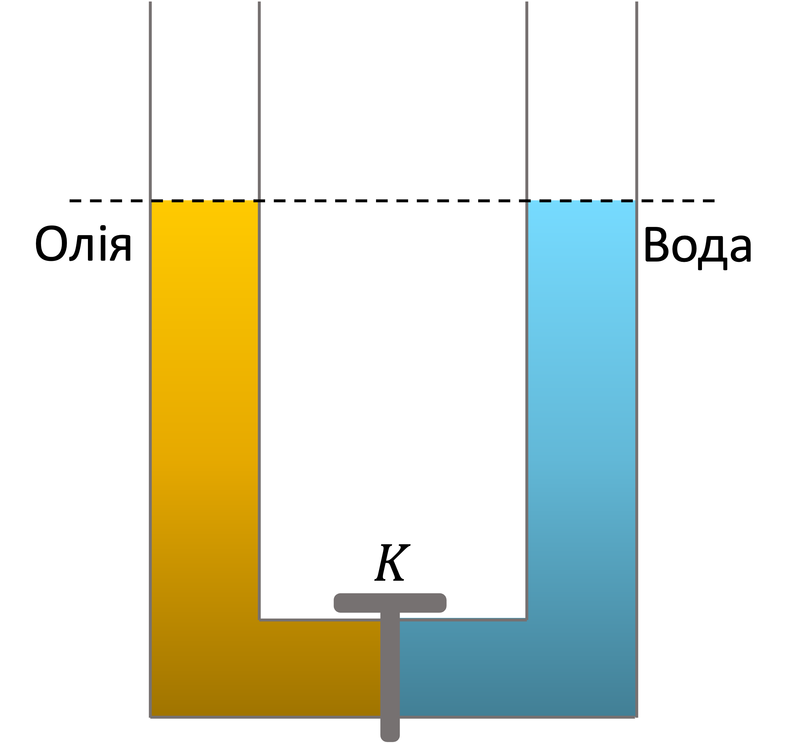

4. Відомо, що у ці пари сполучених посудин, крім води, налили мед і олію. У якої пари № 1 або № 2 знаходиться олія?

Олія має густину 900 кг/м3, а мед – 1420 кг/м3.У відкритих сполучених посудинах стовпчик нерухомої рідини з меншою густиною буде вищим, ніж стовпчик нерухомої рідини з більшою густиною. Тому олія міститься в першій посудині, а мед – в другій.

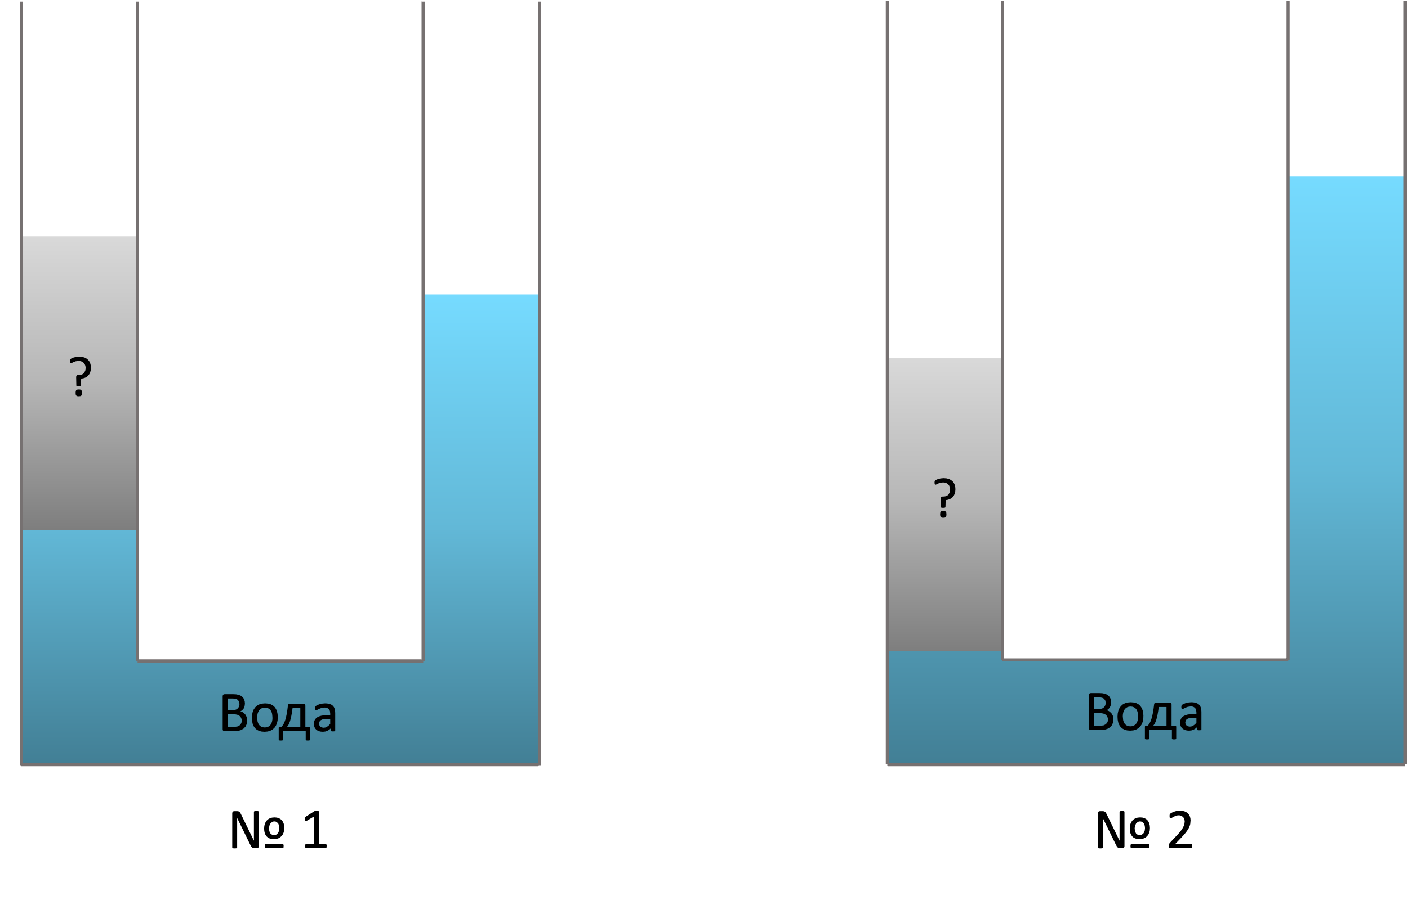

5. В U – подібну трубку налили рідину. Тиск у посудині 1 становить 15 кПа, у посудині 2 – 7 кПа. Яка рідина міститься в U – подібній трубці?

|  |  |
| --- | --- |
| ***Дано: $$p_{1}=15 кПа$$ $$=15000 Па$$ $$p_{2}=7 кПа$$ $$=7000 Па$$ $$h=80 см$$ $$=0,8 м$$ $$g=10 \frac{Н}{кг}$$*** | ***Розв’язання***    На рівні *AB* тиск однаковий: $$p_{A}=p_{B}$$ $$p_{1}=ρgh+p_{2}$$ $$ρgh=p_{1}-p_{2}$$ $$ρ=\frac{p_{1}-p_{2}}{gh} \left[ρ\right]=\frac{Па-Па}{\frac{Н}{кг}∙м}=\frac{\frac{Н}{м^{2}}}{\frac{Н∙м}{кг}}=\frac{Н}{м^{2}}∙\frac{кг}{Н∙м}=\frac{кг}{м^{3}}$$ $$ρ=\frac{15000-7000}{10∙0,8}=1000 \left(\frac{кг}{м^{3}}\right)$$***Відповідь:*** – вода. |
|  |

6. На будівельному майданчику використовується гідравлічний підйомник для підйому важких вантажів. Площа меншого поршня цього підйомника становить 10 см2, а площа більшого поршня – 200 см2. Робітник натискає на менший поршень силою 50 Н. Визначте масу бетонного блоку, який можна підняти за допомогою більшого поршня.

|  |  |
| --- | --- |
| ***Дано: $$S_{1}=10 {см}^{2}=0,001{ м}^{2}$$ $$S_{2}=200 {см}^{2}=0,02{ м}^{2}$$ $$F_{1}=50 Н$$ $$g=10 \frac{Н}{кг}$$*** | ***Розв’язання $$\frac{F_{2}}{F_{1}}=\frac{S_{2}}{S_{1}}$$ $$F_{2}=m_{2}g$$ $$\frac{m_{2}g}{F_{1}}=\frac{S_{2}}{S_{1}}$$ $$m_{2}gS_{1}=F_{1}S_{2}$$ $$m_{2}=\frac{F_{1}S_{2}}{gS_{1}}$$ $$\left[m_{2}\right]=\frac{Н∙м^{2}}{\frac{Н}{кг}∙м^{2}}=кг$$ $$m_{2}=\frac{50∙0,02}{10∙0,001}=100 (кг)$$***  ***Відповідь: $m_{2}=100 кг.$*** |
| $$m_{2} - ?$$ |

**III. УЗАГАЛЬНЕННЯ ТА ПІДСУМКИ**

**IV. ДОМАШНЄ ЗАВДАННЯ**

Повторити § 33, Вправа № 33 (3)

Виконане Д/з відправте на human, або на електронну адресу [kmitevich.alex@gmail.com](mailto:kmitevich.alex@gmail.com)